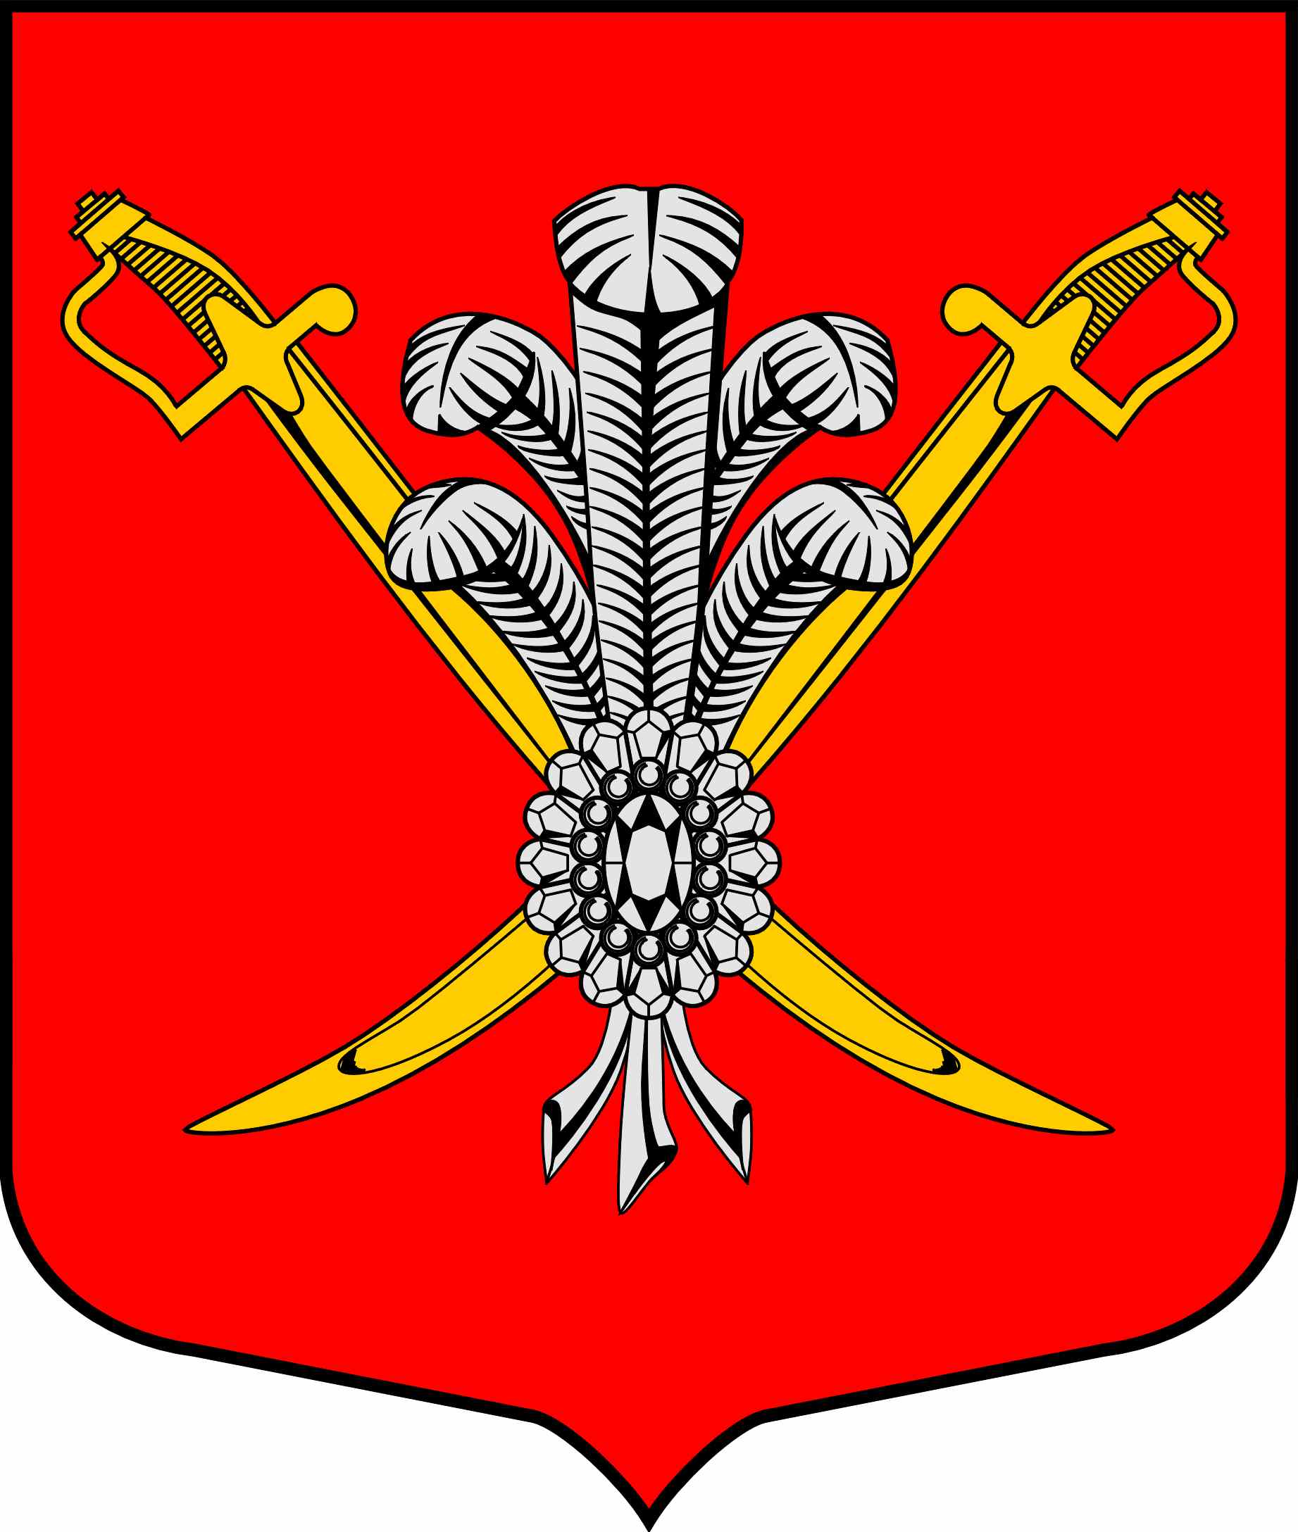

ВНУТРИГОРОДСКОЕ МУНИЦИПАЛЬНОЕ ОБРАЗОВАНИЕ

САНКТ-ПЕТЕРБУРГА МУНИЦИПАЛЬНЫЙ ОКРУГ КОЛОМЯГИ

(МО КОЛОМЯГИ)

МУНИЦИПАЛЬНЫЙ СОВЕТ

РЕШЕНИЕ № 31

17.09.2015 протокол заседания № 11
Об утверждении Положения о денежном содержании лиц, замещающих муниципальные должности; лиц, замещающих должности муниципальной службы; лиц, замещающих должности, не отнесенные к должностям муниципальной службы и осуществляющим техническое обеспечение деятельности местной администрации и Муниципального Совета внутригородского муниципального образовании Санкт-Петербурга муниципальный округ Коломяги

В соответствии с положениями Закона Санкт-Петербурга от 15.02.2000 г № 53-8 "О регулировании отдельных вопросов муниципальной службы в Санкт-Петербурге, Законом Санкт-Петербурга от 20.07.2006 № 348-54 " О реестре муниципальных должностей в Санкт-Петербурге, реестре должностей муниципальной службы в Санкт-Петербурге и предельных нормативах размеров оплаты труда депутатов муниципальных советов внутригородских муниципальных образований Санкт-Петербурга, членов выборных органов местного самоуправления в Санкт-Петербурге, выборных должностных лиц местного самоуправления в Санкт-Петербурге, осуществляющих свои полномочия на постоянной основе, муниципальных служащих в Санкт-Петербурге
Муниципальный Совет

РЕШИЛ:

- Утвердить Положение о денежном содержании лиц, замещающих муниципальные должности, лиц, замещающих должности муниципальной службы; лиц, замещающих должности, не отнесенные к должностям муниципальной службы и осуществляющим техническое обеспечение деятельности местной администрации и Муниципального Совета внутригородского муниципального образовании Санкт-Петербурга муниципальный округ Коломяги, согласно приложению №1 к настоящему Решению.
- Утвердить рабочую группу по определению размера дополнительных выплат в составе депутатов Муниципального Совета МО Коломяги: Когут В.И., Бороденчик В.И., Степанова Е.Ю., Редько А.А., Власенко В.П.
- Настоящее Решение вступает в силу на следующий день после официального опубликования в официальном средстве массовой информации.
- Контроль исполнения настоящего Решения возложить на Главу муниципального образования.
Глава муниципального образования С.Э. Борисенко
Приложение №1
к Решению МС
от 17.09.2015 № 31

Положение
О денежном содержании лиц, замещающих муниципальные должности; лиц, замещающих должности муниципальной службы; лиц, замещающих должности, не отнесенные к должностям муниципальной службы и осуществляющим техническое обеспечение деятельности местной администрации и Муниципального Совета внутригородского муниципального образовании Санкт-Петербурга
муниципальный округ Коломяги

- Общие положения

- Положение о денежном содержании лиц, замещающих муниципальные должности, лиц, замещающих должности муниципальной службы лиц, замещающих должности, не отнесенные к должностям муниципальной службы и осуществляющим техническое обеспечение деятельности местной администрации и Муниципального Совета внутригородского муниципального образовании Санкт-Петербурга муниципальный округ Коломяги (далее – Положение), разработано в соответствии с положениями Закона Санкт-Петербурга "О регулировании отдельных вопросов муниципальной службы в Санкт-Петербурге, Законом Санкт-Петербурга от 20.07.2006 № 348-54 " О реестре муниципальных должностей в Санкт-Петербурге, реестре должностей муниципальной службы в Санкт-Петербурге и предельных нормативах размеров оплаты труда депутатов муниципальных советов внутригородских муниципальных образований Санкт-Петербурга, членов выборных органов местного самоуправления в Санкт-Петербурге, выборных должностных лиц местного самоуправления в Санкт-Петербурге, осуществляющих свои полномочия на постоянной основе, муниципальных служащих в Санкт-Петербурге (далее - Закон о реестрах).

- Денежное содержание

- Денежное содержание лиц, замещающих муниципальные должности и лиц, замещающих должности муниципальной службы состоит из должностного оклада и дополнительных выплат (ежемесячной надбавки к должностному окладу за особые условия труда (службы), ежемесячной надбавки к должностному окладу за выслугу лет, ежемесячной надбавки к должностному окладу за классный чин, премии по результатам труда, материальной помощи).
- Денежное содержание лиц замещающих должности, не отнесенные к должностям муниципальной службы и осуществляющим техническое обеспечение деятельности местной администрации и Муниципального Совета внутригородского муниципального образовании Санкт-Петербурга муниципальный округ Коломяги состоит из должностного оклада и дополнительных выплат (ежемесячной надбавки к должностному окладу за выслугу лет, премии по результатам труда).

- Должностной оклад

  - Размер должностного оклада устанавливается штатным расписанием в соответствии с реестром муниципальных должностей и реестром должностей муниципальной службы в Санкт-Петербурге, утвержденными Законом Санкт-Петербурга от 20.07.2006г. № 348-54.
  - Размер должностного оклада утверждается решением Муниципального Совета в отношении штатных сотрудников Муниципального Совета и Главы муниципального образования и распоряжением Главы местной администрации в отношении штатных сотрудников местной администрации. Размер должностного оклада Главы местной администрации устанавливается Главой муниципального образования.
  - Для исчисления должностного оклада принимается расчетная единица, размер которой устанавливается Законом Санкт-Петербурга от 06.07.2005г № 347-40 «О расчетной единице».

- Ежемесячная надбавка за классный чин

- Ежемесячная надбавка за классный чин лицам, замещающим муниципальные должности, устанавливается распоряжением Главы муниципального образования на основании протокола заседания Муниципального Совета в размере:
- по классному чину "муниципальный советник 1-го класса" - до 20 процентов должностного оклада;
- по классному чину "муниципальный советник 2-го класса" - до 10 процентов должностного оклада;
- Ежемесячная надбавка за классный чин лицам, замещающим должности муниципальной службы в аппарате Муниципального Совета, устанавливается распоряжением Главы муниципального образования на основании протокола заседания квалификационной комиссии. Ежемесячная надбавка за классный чин лицам, замещающим должности муниципальной службы в аппарате местной администрации, устанавливается распоряжением Главы местной администрации на основании решения квалификационной комиссии.
- Размер ежемесячной надбавки за классный чин устанавливается:
- по классным чинам муниципальных служащих 1-го класса - до 20% должностного оклада;
- по классным чинам муниципальных служащих 2-го класса - до 10% должностного оклада.
- Надбавка за классный чин выплачивается ежемесячно одновременно с заработной платой.

- Ежемесячная надбавка за выслугу лет

- Ежемесячная надбавка за выслугу лет лицам, замещающим муниципальные должности, Главе муниципального образования, и лицам, замещающим должности муниципальной службы в аппарате Муниципального Совета, устанавливается распоряжением Главы муниципального образования в соответствии с действующим законодательством.
- Ежемесячная надбавка за выслугу лет лицам, замещающим должности муниципальной службы в местной администрации, устанавливается распоряжением Главы местной администрации в соответствии с действующим законодательством.
- Размер ежемесячной надбавки к должностному окладу за выслугу лет устанавливается при стаже муниципальной службы:
- от 1 года до 5 лет - до 10 процентов должностного оклада;
- от 5 до 10 лет - до 15 процентов должностного оклада;
- от 10 до 15 лет - до 20 процентов должностного оклада;
- свыше 15 лет - до 25 процентов должностного оклада.
- Лицам, замещающим должности, не отнесенные к должностям муниципальной службы и осуществляющим техническое обеспечение деятельности местной администрации и Муниципального Совета размер ежемесячной надбавки устанавливается при общем трудовом стаже:
- от 1 года до 10 лет - до 5 % должностного оклада;
- от 10 до 15 лет – до 10% должностного оклада;
- свыше 15 лет – до 15% должностного оклада.
- Надбавка за выслугу лет выплачивается ежемесячно одновременно с заработной платой.

- Надбавка за особые условия труда (службы)

- Ежемесячная надбавка за особые условия труда (службы) устанавливается за ненормированный рабочий день, частые командировки и поездки, напряженность, работа в выходные и праздничные дни.
- Лицам, замещающим муниципальные должности, Главе муниципального образования, и лицам, замещающим должности муниципальной службы в аппарате Муниципального Совета размер надбавки устанавливается распоряжением Главы муниципального образования.
- Лицам, замещающим должности муниципальной службы в местной администрации, размер надбавки устанавливается ежемесячно распоряжением Главы местной администрации.
- Надбавка за особые условия труда (службы) может назначаться один раз в год и выплачивается ежемесячно одновременно с заработной платой.

- Премирование по результатам труда (службы)

  - Премии по результатам труда (службы) выплачиваются в зависимости от степени творческого участия в работе, сложности и важности решаемых проблем, новизны и эффективности предложенных решений, соблюдения исполнительской дисциплины, своевременности и качества выполнения работы.
  - Премии могут выплачиваться ежемесячно, ежеквартально, по окончании года. Всем муниципальным служащим и лицам, замещающим муниципальные должности, могут выплачиваться единовременные премии из фонда экономии средств оплаты труда по результатам работы с учетом личного вклада работника в общие результаты труда.
  - Фонд экономии средств оплаты труда является единым для всех работников аппарата муниципального образования.
  - Лицам, замещающим муниципальные должности, лицам, замещающим должности муниципальной службы в аппарате Муниципального Совета, а также лицам, замещающим должности, не отнесенные к должностям муниципальной службы и осуществляющим техническое обеспечение деятельности Муниципального Совета, премии выплачиваются на основании распоряжения Главы муниципального образования, Главе муниципального образования на основании решения постоянной рабочей группы Муниципального Совета, избираемой на заседании Муниципального Совета. Порядок формирования и работы рабочей группы определяется Муниципальным Советом.
  - Лицам, замещающим должности муниципальной службы в местной администрации и лицам, замещающим должности, не отнесенные к должностям муниципальной службы и осуществляющим техническое обеспечение деятельности местной администрации, премии выплачиваются на основании распоряжения Главы местной администрации., Главе местной администрации на основании распоряжения Главы муниципального образования.

- Материальная помощь

- Лицам, замещающим муниципальные должности, и лицам, замещающим должности муниципальной службы, а также лицам, замещающим должности, не отнесенные к должностям муниципальной службы и осуществляющим техническое обеспечение деятельности местной администрации и Муниципального Совета внутригородского муниципального образования Санкт-Петербурга муниципальный округ Коломяги может оказываться материальная помощь.
- Размер материальной помощи лицам, замещающим муниципальные должности и лицам, замещающим должности муниципальной службы в аппарате Муниципального Совета, а также лицам, замещающим должности, не отнесенные к должностям муниципальной службы и осуществляющим техническое обеспечение деятельности Муниципального Совета определяется Главой муниципального образования. Основанием для оказания материальной помощи является заявления лица, замещающего муниципальную должность и лица, замещающего должность муниципальной службы, лица, замещающего должности, не отнесенные к должностям муниципальной службы и осуществляющим техническое обеспечение деятельности Муниципального Совета, и распоряжение Главы муниципального образования. Решение о материальной помощи Главе муниципального образования принимается постоянной рабочей группой Муниципального Совета, избираемой на заседании Муниципального Совета. Порядок работы и формирования рабочей группы определяется Муниципальным Советом.
- Размер материальной помощи лицам, замещающим должности муниципальной службы в аппарате местной администрации и лицам, замещающим должности, не отнесенные к должностям муниципальной службы и осуществляющим техническое обеспечение деятельности местной администрации определяется Главой местной администрации. Основанием для ее оказания является заявление муниципального служащего или лица, замещающего должность, не отнесенную к должностям муниципальной службы и осуществляющим техническое обеспечение деятельности местной администрации, и распоряжение Главы местной администрации. Материальная помощь Главе местной администрации выплачивается на основании распоряжения Главы муниципального образования и личного заявления Главы местной администрации.

- Формирование фонда оплаты труда

- При формировании и утверждении фонда оплаты труда лиц, замещающих должности, перечисленные в Реестре муниципальных должностей в Санкт-Петербурге, и Реестре должностей муниципальной службы в Санкт-Петербурге, а также лицам, замещающим должности, не отнесенные к должностям муниципальной службы и осуществляющим техническое обеспечение деятельности местной администрации и Муниципального Совета, сверх суммы средств, направляемых для выплаты им должностных окладов, устанавливаются следующие предельные нормативы на выплату (в расчете на одного работника в год):
- ежемесячной надбавки к должностному окладу за выслугу лет - в размере трех должностных окладов;
- ежемесячной надбавки к должностному окладу за классный чин - в размере двух должностных окладов;
- ежемесячной надбавки к должностному окладу за особые условия труда (службы) - в размере трех должностных окладов;
- премий по результатам труда (службы) - в размере шести должностных окладов;
- материальной помощи - в размере трех должностных окладов.

